IX Jornadas de Jóvenes Investigadores
Instituto de Investigaciones Gino Germani
1, 2 y 3 de Noviembre de 2017

Nombre y apellido: Verónica Noelia Flores
Afiliación institucional: Grupo de Estudios del Este Asiático, IIGG-UBA/CONICET
Correo electrónico: vnvflores@yahoo.com.ar
Títulos: Prof. de Historia (FFyL-UBA), Mag. en Investigación en Ciencias Sociales (FCS-UBA).
Formación en curso: Doctorado en Historia y Teoría de las Artes (FFyL-UBA)
Eje problemático propuesto: 4. Tecnologías digitales y producciones estético-culturales: consumos, política, cultura y comunicación

Título de la ponencia:
El arte como provocación: notas acerca del surgimiento del arte contemporáneo chino

Resumen
En los últimos cuarenta años la escena del arte contemporáneo global se ha enriquecido con la aparición de nuevas y provocadoras propuestas, surgidas en países que están atravesando un acelerado proceso de desarrollo y transformación. Tal es el caso de China, cuyos artistas han emergido con notable impacto y dinamismo en los circuitos del arte internacional, en correspondencia con el protagonismo que ha cobrado este país en el ámbito extendido del comercio mundial, a partir de los profundos cambios socioeconómicos ocurridos en su economía y sociedad desde fines de los años setenta. Este trabajo propone un acercamiento al fenómeno del surgimiento del arte contemporáneo chino en la coyuntura histórica de los años ochenta, vinculando la singularidad estética de sus expresiones con las postulaciones críticas, de cuestionamiento político y reflexión social que han sostenido a partir de ellas sus artistas más representativos.
A fin de describir con mayor especificidad las condiciones e implicancias de este fenómeno, indagaremos en las obras más tempranas de los artistas Xu Bing y Ai Weiwei, dos de los referentes más notorios de su generación que han emergido con fuerza en la escena del arte contemporáneo dentro y fuera de China. Ambos, de manera provocadora aunque disímil, han afirmado en sus obras el carácter conceptual y polisémico del arte, buscando cuestionar los fundamentos, el significado y la validez de lo establecido en la tradición cultural de su país; pero a su vez planteando una nueva forma de interacción comunicativa de China con Occidente a partir de este período. En este sentido, sostenemos la relevancia de pensar sus obras como manifestaciones críticas y reflexivas sobre la coyuntura cultural y política de China en ese tiempo, a la vez que como expresiones de una nueva manera de concebir el carácter de las imágenes y la función social del arte.
Palabras clave: China, arte contemporáneo, arte conceptual, Xu Bing, Ai Weiwei.

Introducción
En correspondencia con los profundos cambios socioeconómicos ocurridos en China desde las últimas décadas del siglo XX a la actualidad, el campo de las artes visuales en este país se ha transformado y ha enriquecido su horizonte de posibilidades con propuestas diversas e innovadoras. Este resultado, que se exhibe en la notoria llegada de diversos artistas chinos a los lugares más visibles y destacados de la escena del arte a nivel internacional, ha sido fruto de un largo proceso de cambios en relación a la función social del arte en China y al rol de los propios artistas en el proceso de construcción nacional y en la representación visual de lo propio e identitario chino. Si bien existe entre los historiadores del arte un consenso en cuanto a ubicar el surgimiento de este proceso de cambios en la coyuntura crítica de las décadas del ochenta y noventa (Yeh, 2000; Yiu, 2009), aún resultan imprecisos los límites y definiciones del fenómeno artístico que surgió en esos años, como expresión crítica y rupturista respecto del período maoísta anterior. En este sentido, resulta pertinente preguntarnos ¿de qué hablamos cuando decimos ´arte contemporáneo chino´?, ¿a qué contemporaneidad refiere esta forma arte?, y aún más ¿cuáles han sido y son sus manifestaciones más relevantes?
En este trabajo buscamos exponer una serie de notas que pretenden sino dar una respuesta cerrada a tales preguntas, avanzar en ciertas definiciones que permitan comprender mejor el carácter y la especificidad del arte contemporáneo chino en el momento de sus orígenes. Nuestro objetivo es presentar las características de esta coyuntura en relación a las reflexiones y postulaciones críticas de los propios artistas. Para ello, tomaremos en consideración las propuestas más tempranas de Ai Weiwei y Xu Bing, dos de los referentes más polémicos y representativos de esta generación de artistas que imprimió a través de nuevos lenguajes y recursos creativos una orientación crítica en el seno de las artes plásticas de este país.
Cabe mencionar que la línea de trabajo que aquí exploramos se inserta en el marco más amplio de un proyecto UBACyT en curso, dirigido por la Dra. Carolina Mera y en el que participamos varios miembros del Grupo de Estudios del Este Asiático (IIGG/FCS-UBA). Este proyecto se titula “Dialogando en la diversidad. Sobre las representaciones de la interculturalidad en espacios de encuentro cultural” y en él se contempla la riqueza del fenómeno artístico como un espacio de producción de sentidos, imaginarios y representaciones sociales acerca de lo otro y lo propio.
A fin de indagar en las preguntas formuladas inicialmente, comenzaremos por postular en el siguiente apartado una serie de notas en torno a una caracterización posible del “arte contemporáneo chino” como una forma de provocación y desafío al sistema del arte oficial y a los cánones establecidos en los años críticos del período Post-Revolución Cultural en China.

a. El abandono del arte como sistema
Durante los primeros años que siguieron al ocaso del socialismo de Mao, transitando el final de la década del setenta y la primera mitad de los años ochenta, el campo de las artes visuales en China experimentó un resurgir de expresiones individuales y colectivas, que de manera abierta y provocadora, buscaron marcar una clara distancia respecto de las convenciones estéticas que habían prevalecido hasta entonces como parámetros indiscutidos del arte oficial del Partido Comunista Chino. Este impulso tuvo, por una parte, una notoria vocación crítica respecto del pasado reciente en China pero también del statu-quo inalterado por el control y la censura vigentes en esos años, constituyéndose así por otra parte, en un movimiento de búsqueda de auto-expresión (en chino, zi wobiaoxian de yishu), de carácter plural y experimental (Wu, 2001).
Como tendencia general, las propuestas de los artistas de este período se condujeron a eliminar los enraizamientos de culto, sobre todo en relación a la estética de propaganda que había caracterizado al culto a la personalidad de Mao durante los años más radicalizados de la Revolución Cultural entre 1966 y 1976. Desde una mirada iconoclasta, buscaron tomar distancia respecto de los marcos de referencia anteriores, ya fueran parámetros técnicos, obras, cánones o instituciones. El impulso de esta transformación en las categorías hasta entonces establecidas en el dominio de las artes visuales, implicó un desarrollo de la experimentación en nuevos lenguajes, materiales, técnicas y soportes (Li, 1993). A su vez, este desarrollo se generó intencionalmente en lugares de exhibición al margen de los circuitos oficiales (instituciones educativas, galerías y museos estatales), ocupando espacios públicos o privados no convencionales de manera fugaz e itinerante (Manonelles, 2009; 2011).
En el marco de este desarrollo pluralista que marcó el espíritu de época de los años 80, las tendencias más marcadas fueron las que dieron forma y lenguaje al arte conceptual, a las instalaciones y performances (biaoyan yishu) cuya diferencia en el contenido y modo de representación señaló un claro abandono del arte como sistema, con sus instituciones, prácticas y modelos. La definición que englobó a estas manifestaciones tempranas con las que se caracterizó al surgimiento del “arte contemporáneo chino” fue la del “arte experimental” (biaoyan yishu).
Los artistas involucrados en este movimiento postularon a través de sus discursos, intervenciones y formas de experimentación en formatos no convencionales una lectura crítica acerca de la historia política reciente y un cuestionamiento acerca de los efectos del dramático cambio social y cultural del país, a raíz del ocaso del socialismo de Mao Zedong así como del avance de la economía capitalista, de la incorporación al consumo global y de la urbanización acelerada, a partir de las reformas económicas iniciadas por el propio Partido Comunista Chino en 1978. En este sentido, las obras se condujeron a exponer y cuestionar no sólo la naturaleza de los valores colectivos de la sociedad china de este tiempo sino también las circunstancias de la vida cotidiana que se fue gestando tras el lento pero firme retroceso del sistema de seguridad social que había brindado el socialismo de la primera generación de líderes de la República Popular.
Por una parte, las performances se erigieron en estos años como una forma de intervención innovadora que involucraba para los artistas el trabajo con el propio cuerpo o la exhibición física de sí mismos durante demostraciones o actos públicos o privados. Se trataba en efecto, de una forma de arte que implicaba la puesta en acción de una experiencia concreta. En este sentido, más que obras individuales constituyeron proyectos artísticos colectivos. Por otra parte, las instalaciones en sitios no convencionales avanzaron en la intervención en espacios urbanos vacíos o en desuso, en antiguas fábricas abandonadas, pero también en paredes, techos y suelos de espacios públicos de manera temporal o móvil (Wu, 2009a).
En el contexto social de un país pleno de contradicciones, auto-orientado en su definición política aunque abierto al mundo en su vocación de transformación económica, el arte se constituyó en un canal de reflexión pero también de resistencia y provocación. A través de sus obras, estos artistas buscaron expresar críticamente la confrontación existente en varios órdenes: a) entre la doctrina oficial comunista -que aún predicaba en pos del esfuerzo por la transformación socialista- y la realidad social y económica que sobrevino con la descolectivización, el avance del mercado y de la lógica capitalista en la organización del trabajo y la producción; b) entre los deseos y necesidades de la gente en China y las difíciles condiciones de vida; y c) precisamente aún, entre el estilo de vida y las costumbres de los pobladores del interior rural y el de las ciudades futuristas que crecieron con la urbanización acelerada iniciada en las últimas décadas del siglo XX.
Se trató de un arte menos conocido o aceptado en el sentido académico, oficial e incluso mercantil, que privilegió el cuestionamiento y la crítica social antes que la adaptación a las instituciones del Estado. Fue un arte que surgió de la necesidad de dar respuesta a la cuestión de cómo expresar la transformación de la sociedad, a través de obras significativas que tomasen en cuenta el pasado para dar sentido al presente. Así, como veremos, el rechazo al arte como sistema implicó una reacción reflexiva frente al cambio social. En algunos casos este rechazo implicó un activismo abierto y directo. Presentaremos a continuación, como ejemplo de este desarrollo, la obra de Ai Weiwei, uno de los artistas más polémicos y vigentes de su generación.

b. El arte como activismo: Ai Weiwei y su desafío al sistema
Nacido en Beijing en 1957, ocho años después de que Mao Zedong fundara la República Popular China, Ai Weiwei (艾未未) vivió durante su juventud las primeras etapas del proceso de construcción socialista, bajo una fuerte centralización del Estado y una economía planificada que se sostuvo dificultosamente hasta entrados los años sesenta, a fuerza del voluntarismo y del esfuerzo colectivo del pueblo chino. Hijo de una familia perseguida durante la Revolución Cultural, Ai Weiwei tuvo una intensa participación como activista desde fines de los años setenta. Su modo directo de confrontación le valió un reconocimiento notable entre los artistas del movimiento de arte experimental durante los años que siguieron a la muerte de Mao y al declinar del sistema socialista instaurado en las décadas previas. No obstante, desilusionado respecto de la situación social que sobrevino después y debido a las persecuciones sufridas por los artistas disidentes en esos años, Ai dejó China al promediar los ochenta para instalarse en Estados Unidos. Allí continuó su formación, indagando en la fotografía y tomando influencias sobre todo del arte conceptual de Marcel Duchamp y del arte pop de Andy Warhol.
Tras un primer período de experimentación y pluralismo, la crisis social, política e institucional de 1989 marcó un segundo momento clave en el desarrollo del arte contemporáneo en China. El conflicto inicial se desató a partir de las movilizaciones de estudiantes e intelectuales, reunidos en Tian´anmen -la plaza central de Beijing y antesala de la antigua Ciudad Prohibida- para exigir mayores libertades y para protestar contra la inflación y el desempleo. En respuesta, el gobierno chino disolvió rápidamente las manifestaciones, enviando tanques y tropas de infantería del Ejército. Cerca de dos mil personas resultaron muertas y hubo otras diez mil heridas. Aunque la violenta represión causó un profundo estupor y rechazo en todo el mundo, a partir de lo sucedido, el gobierno expulsó de China a la prensa extranjera e impuso un férreo control sobre la cobertura interna de los acontecimientos: toda información, material fotográfico y videos fueron retirados de circulación dentro del territorio chino.
A mediados de los años noventa, cuando el despegue económico dio paso a un clima de mayor distensión en el campo del arte, Ai Weiwei regresó a China. Para entonces compuso una serie de fotografías en torno a lugares emblemáticos asociados al sistema político, tanto moderno como antiguo en China. Este fue el caso de sus Estudios sobre la perspectiva en la plaza Tian´anmen. (fig. 1 y 2) en los que de manera desafiante y atrevida, el artista buscaba desacralizar un entorno solemne y ritualizado cuya toma había provocado la masacre de 1989. El uso de la fotografía y el apoyo en lo corporal fueron elementos sintomáticos de una forma de arte que privilegiaba el gesto de lo efímero e inmediato por sobre lo correcto, perdurable y pomposo.

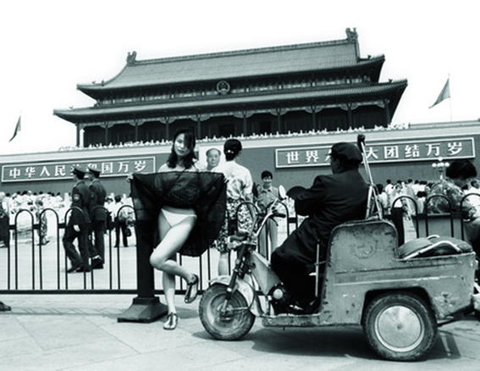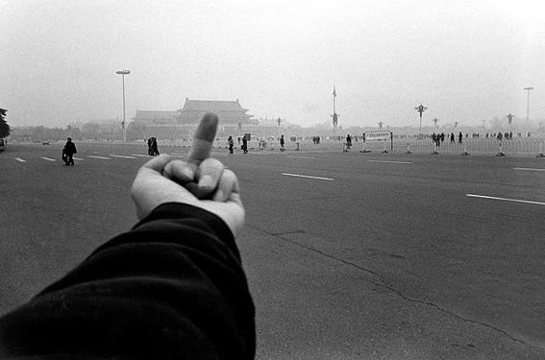
Fig.1 y 2. Ai Weiwei, Serie Estudios sobre la perspectiva. Plaza Tian´anmen, Beijing, 1995. Impresión en B/N. 55 x 61cm /90 x 127cm.

Desde estos años, la obra de Ai Weiwei fue tomando un claro matiz de irreverencia y protesta contra la aceptación acrítica de los cambios recientes. Interesado en estudiar y recuperar elementos simbólicos de la cultura china para modificarlos, Ai fue rompiendo los esquemas materiales y tradicionales de estas formas, fusionándolos con ciertos símbolos del mundo occidental moderno, asociado a la globalización y al consumismo (Wu, 2009b). En este tiempo, comenzó también a exponer una serie de intervenciones sobre valiosas piezas de cerámica antigua, pintadas con el logo y los colores de la marca Coca Cola (fig. 3). El singular valor histórico y simbólico de la pieza de cerámica –símbolo del legado cultural chino- contrastaba con el impacto visual del sello comercial masivo de una empresa multinacional.
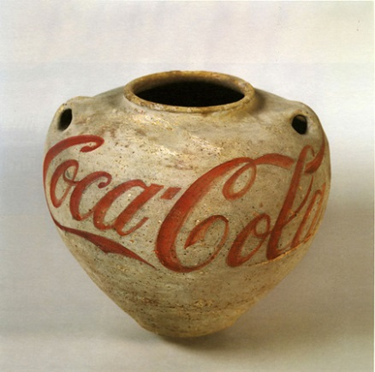
Fig.3. Ai Weiwei, Urna de la Dinastía Han con logo de Coca Cola, 1994. Fotografía de una urna de la Dinastía Han intervenida con pintura acrílica.

Con el mismo ánimo provocador, Ai realizó en 1995 una de sus primeras acciones fotografiadas: su polémico autorretrato en tres tomas, dejando caer una urna de la Dinastía Han (II d.C) (fig.4). El gesto iconoclasta de este acto de destrucción señalaba el rechazo del artista hacia el pasado como lugar de legitimación y se correspondía con sus postulaciones en contra de todo sistema establecido que fijase los criterios de validez y las convenciones en el plano del arte (Manonelles, 2009).
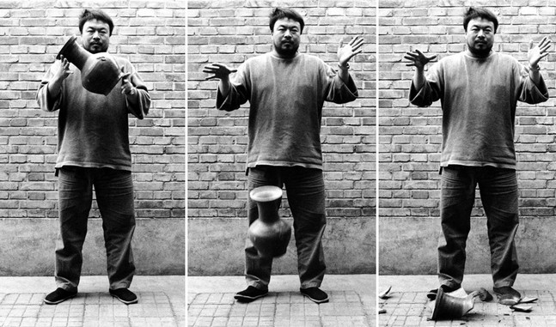
Fig.4. Ai Weiwei, Arrojando una urna de la Dinastía Han, 1995, tríptico, impression en B/N, 3x180x 162 cm.

Iniciado el cambio de siglo, la muestra internacional Documenta 12 en Alemania lanzó a la fama a Ai Weiwei a través de su happening “Fairytale”. Sin embargo, aún más conocida se volvió su obra “Template”, una instalación al aire libre de puertas y ventanas ensambladas, provenientes de templos y casas antiguas que fueron derrumbadas a causa del boom inmobiliario chino (fig. 5). Curiosamente, una fuerte tormenta sacudió el lugar poco después de la inauguración provocando el total desplome de la obra. Al artista le gustó esta nueva forma, dejando que la obra permaneciera desmoronada (fig. 6).
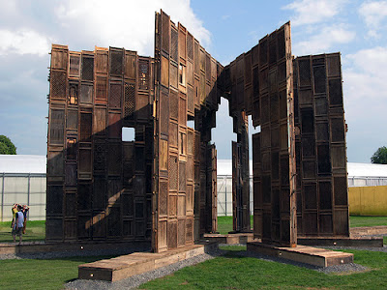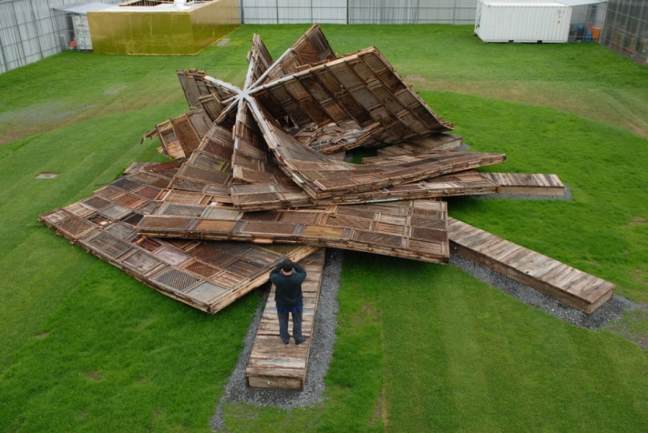
Fig.5 y 6. Ai Weiwei, Template, 2007, instalación al aire libre. Kassel, Alemania.

Tras este éxito en el exterior, Ai Weiwei colaboró con el estudio de arquitectura suizo Herzog&de Meuron en el diseño del Estadio “Nido de Pájaros”, construido en Beijing por encargo del gobierno chino para la celebración de los Juegos Olímpicos de 2008. No obstante a que esta participación le posibilitó alcanzar una popularidad más amplia, tanto dentro como fuera de China, Ai Weiwei se arrepintió poco después de haber colaborado, por convertirse el lugar en un sitio para la elite y no en un espacio abierto para todos. Por entonces, reconocía haberse dejado instrumentalizar para la propaganda del gobierno chino, que celebraba oficialmente con estos Juegos el éxito de la apertura china al mundo. En Abril de 2011, Ai Weiwei fue arrestado en Sichuan por el Partido Comunista permaneciendo en la cárcel durante casi tres meses, debido a sus críticas abiertas al régimen, aunque oficialmente se dijo que el artista había sido detenido por una supuesta evasión de impuestos.
En sus instalaciones y esculturas de gran formato, Ai combina elementos del diseño arquitectónico e industrial y de la planificación espacial urbana. En cuanto al material utilizado para la elaboración de sus obras, Ai Weiwei trabajó en los años ochenta con porcelanas, maderas, té y objetos antiguos. Durante este tiempo, estuvo fascinado por los objetos que China comenzaba a dejar de lado en pos de la modernización de las grandes urbes y del consumo ampliado y excesivo de sus pobladores. Desde los años noventa en adelante, el artista fue ampliando su espectro de recursos plásticos, buscando elementos que tuviesen una significación concreta para un público global, a raíz de problemas y situaciones sociales compartidos, como la corrupción, la pobreza, el trabajo precarizado, la migración forzada de personas por actos de terrorismo y violencia.
Considerándose a sí mismo hijo de la revolución y del exilio, Ai Weiwei es uno de los mayores referentes del arte contemporáneo chino fuera de China. Se pronunció en contra no sólo un sistema político opresor sino “de cualquier otro sistema que condicione o manipule la conciencia de la población para convertirlos gradualmente en seres dóciles, auto-reprimidos y sin impulsos de cuestionamiento” (Wu & Wang, 2010). En este punto, la mirada crítica de Ai Weiwei se extiende hacia la propia sociedad china como “una sociedad desinteresada en los derechos humanos o en la libertad de expresión, que no aprecia la independencia ni el derecho a ser diferente” (Manonelles, 2011). Frente a esto, se pronunció a favor de la libertad individual y de la justicia social, a favor del individuo en contra del sistema y de la expresión de la conciencia social en el arte. La noción de compromiso presente en sus obras surge además de un impulso por trasladar en ellas precisamente una percepción atenta de la vida cotidiana en China.
c. El arte como desnaturalización: la propuesta conceptual de Xu Bing
Otro notable artista, referente del arte contemporáneo chino iniciado en los años ochenta, es Xu Bing (徐冰). Sus obras exponen un cuestionamiento reflexivo sobre el proceso de cambios en China, proponiendo la desnaturalización de ciertas concepciones sobre la naturaleza del lenguaje y de la cultura china.
Xu Bing nació en Beijing en 1955, en el seno de una familia de intelectuales que también vivió la política de re-educación instaurada por el Partido Comunista durante la Revolución cultural. Tras el regreso familiar desde el exilio forzado en el campo, Xu se formó desde 1977 en la Academia China de Bellas Artes, una de las instituciones de arte más prestigiosas del país. Allí mismo además, luego de graduarse, fue un docente reconocido emtre colegas y estudiantes (Manonelles, 2017).
Su dominio manifiesto de la caligrafía y del grabado xilográfico lo condujeron a realizar una obra monumental titulada El libro del cielo (Tianshu; o en inglés Book of the Sky) que llamó la atención tanto del público en general como de críticos y artistas en todo el país. Se trató de una inmensa instalación para la cual Xu Bing creó cuatro mil caracteres nuevos, utilizando técnicas de caligrafía, grabado y encuadernación tradicionales chinas (fig. 7).
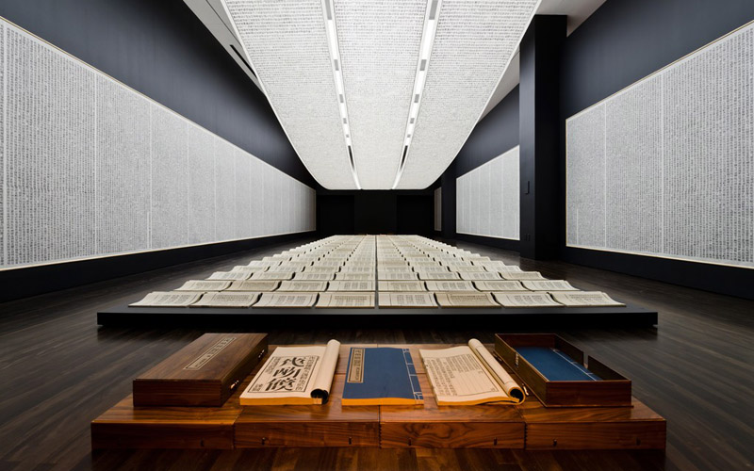
Fig. 7. Xu Bing, El libro del cielo, 1987, instalación, Beijing.

Cada carácter, tallado como un tipo móvil, fue utilizado por Xu Bing para imprimir libros y rollos, los cuales estuvieron expuestos sobre el suelo y colgando del techo. La obra en su totalidad se componía de una caja con cuatro libros de quinientas páginas con caracteres grabados en madera, escritos ilegibles, hechos completamente a mano, sobre papel de arroz. Cada libro varía en formato (dos en estilo regular, uno en formato de libro budista y otro en estilo de diccionario).
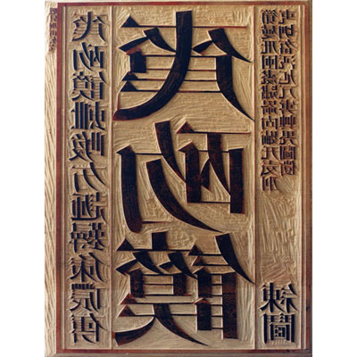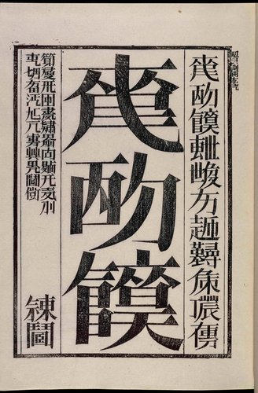
Fig. 8 y 9. Xu Bing, una matriz en madera y una página de El libro del cielo, 1987, instalación, Beijing.

La vasta extensión de los textos parecía a simple vista contener una forma de sabiduría antigua, pero para sorpresa e incomodidad de los visitantes, ninguno de estos caracteres se correspondía con los del sistema estandarizado de escritura china. En efecto, a primera vista la forma y el estilo de los trazos tornaba familiar a los caracteres pero al detenerse a leerlos, rápidamente surgía la resistencia de lo inteligible y la súbita incomprensión del espectador. Xu Bing cuestionaba aquí la idea de la comunicación humana a través del lenguaje, demostrando que tanto el significado como la forma de las palabras escritas podía ser fácilmente manipulada (Silbergeld, Ching & Xu, 2006)
A través de esta operación de desnaturalización y deconstrucción del sistema de escritura chino, volviéndolo maleable y discutible, Xu Bing jugaba con la noción de paradoja entre el poder y la inconsistencia del lenguaje, cuestionando lo que significa la comunicación humana y cómo nuestras percepciones impregnan y colorean nuestra cosmovisión del mundo. En este sentido, buscaba desde entonces exponer cómo el lenguaje, las palabras y los textos han afectado en el tiempo y afectan aún hoy nuestro entendimiento del mundo.
Tras la crisis de 1989, Xu Bing se trasladó a Estados Unidos donde residió desde 1990 hasta 2008. En este tiempo, trabajó en otros proyectos que buscaron subvertir el significado aparente de las formas a través de las cuales el lenguaje escrito produce sentido. Así, en 1994 llevó adelante la obra “New English calligraphy” [Nueva caligrafía de inglés] para la cual compuso una serie de nuevas letras escritas con la apariencia formal de caracteres chinos (hanzi) (fig 10 y 11) que se desprenden de un trabajo de trazos elaborados, precisos y cuidadosos.
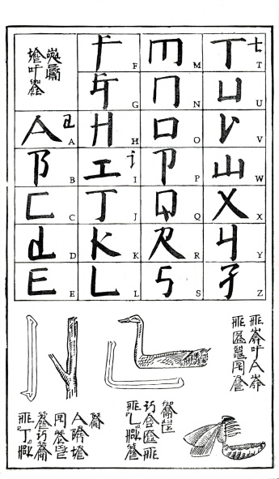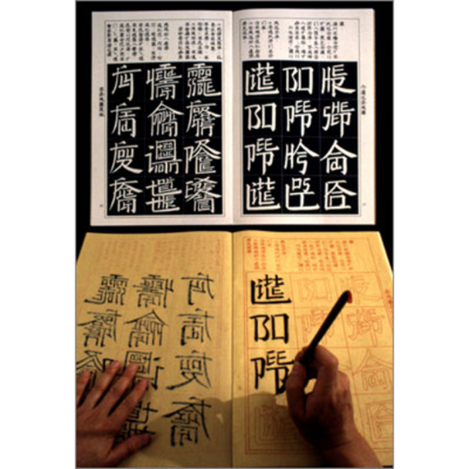
Fig. 10 y 11. Xu Bing, elementos de New English Calligraphy [Nueva caligrafía de inglés], 1994.

Mediante el uso de materiales y técnicas convencionales en la práctica caligráfica china (shufa), Xu Bing ideó un nuevo alfabeto compuesto por trazos individuales asociándolo al abecedario latino y al modo de escribir más familiar y extendido en Occidente. Cada unidad, que en la composición se percibe como una sola imagen o un solo carácter corresponde a una palabra en el “nuevo alfabeto” de Xu Bing. Integrando las unidades del conjunto, quien se acerca y mira detenidamente la obra accede a la lectura de una frase que tiene a su vez una implicancia relacional con el concepto que sostiene el proyecto: la maleabilidad del lenguaje y la posibilidad de encontrar nuevos y diversos modos de decir y de significar algo que a primera vista parece ser lo mismo. Así visto, el lenguaje no es un mero medio para comunicar sentido o unidades de sentido sino que el sentido surge como una función misma del lenguaje. Xu Bing, de este modo, crea imágenes con palabras y palabras con imágenes que pueden ser leídas por todos, invitando a resistir a la incomodidad inicial de la incomprensión para hacer el esfuerzo de ir más allá de los significados aparentes.
El planteo de este juego provocador de formas y contenidos/ imágenes y palabras -siguiendo el código de lectura de este nuevo alfabeto- se mantuvo como clave del diálogo y del pensamiento reflexivo que Xu Bing propone al público en sus obras (Yeh, 2000). En efecto, iniciados los años dos mil, persistió en este concepto buscando poner en tensión -a la hora de pensar los modos de expresión contemporáneos- el valor legitimador del pasado y de las formas culturales dadas frente a la necesidad de encontrar puntos en común y nuevas maneras de producir y comunicar sentidos. Es posible ver este ánimo y esta postura ética, además de estética, en sus obras “Art for the people” [arte para la gente] y “Learning from the past, moving forward in time” [Aprendiendo del pasado, avanzando en el tiempo] (fig. 12 y 13).
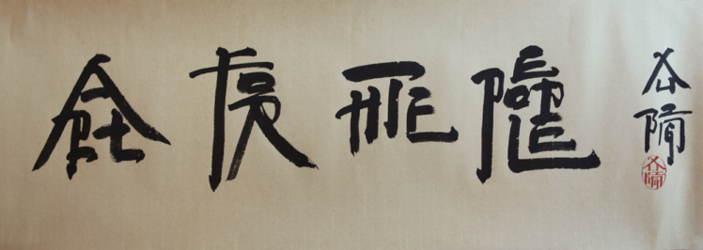
Fig. 12. Xu Bing, Art for the people, 2009.

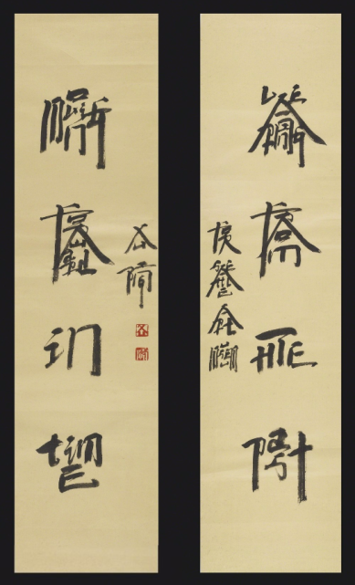
Fig. 13. Xu Bing, Learning From the Past, Moving Forward in Time, 2009.

De manera simultánea a la ejecución del proyecto “New English Calligraphy”, Xu Bing pensó y desarrolló en 1994 una instalación tan sugestiva como provocadora, a la que tituló “Background story” [Historia de fondo]. Para esta instalación, el artista creó enormes paisajes de montaña y agua (shanshui), un género tradicional en la pintura china, a través de un montaje de elementos que buscaban generar dos visiones distintas de la obra en conjunto. Así entonces, si a primera vista el frente de la obra dejaba contemplar un paisaje naturalista de horizonte amplio, a medida que el visitante iba acercándose a la obra comenzaba a captar su carácter impreciso y difuso. Al dar la vuelta, y observar el reverso de la obra, se encontraba con una escena totalmente distinta, pues lo que parecían ser árboles, rocas y río eran en realidad materiales de desecho, ubicados cuidadosamente sobre una superficie de acrílico opaco, iluminado desde diferentes puntos para crear la apariencia de un típico paisaje chino (fig. 14 y 15).
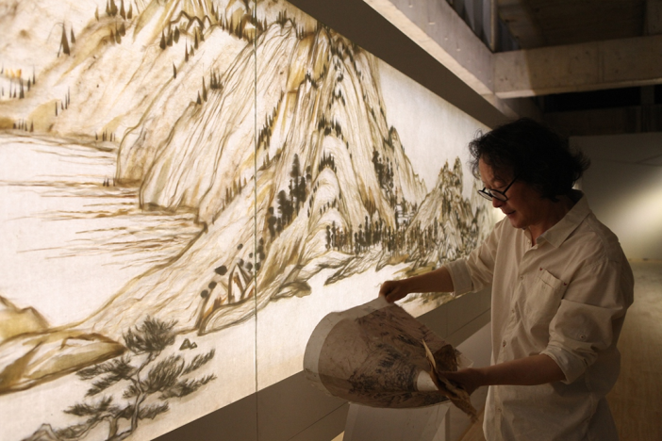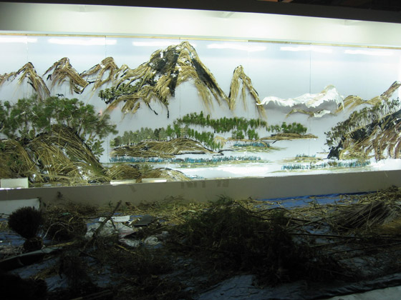
Fig. 14 y 15. Xu Bing, imagenes de la instalación Background Story, 1994. La imagen derecha en la aparece el artista, corresponde al frente de la obra, mientras que la izquierda es la de su reverso.

La transformación de la escena como resultado de dos actos de observación consecutivos funcionaba en este proyecto de Xu Bing como otro ejercicio para desarmar la lógica de los géneros dados. Al invitar al espectador a poner en juego sus competencias visuales y percibir los elementos de un clásico paisaje chino, Xu Bing buscaba a la vez generar como parte del mismo recorrido un impacto visual que lo despojase de estos mismos elementos para permitir que su mirada se adentrase en nuevas posibilidades de entramar el paisaje de ese escenario. Nuevamente, al proponer un juego que develase otras formas posibles más allá de lo aparente, Xu Bing invitaba precisamente a desnaturalizar todo aquello dado por natural, a descubrir las historias de fondo. Esta apuesta además de revestir una intención disruptiva y provocadora, suponía un énfasis por parte del artista en revelar en este mismo gesto el potencial humano para generar creativamente nuevas posibilidades, sin despreciar el valor sustancial del legado proveniente del pasado aunque sosteniéndose en las condiciones del entorno presente (Harrist, 2006).
Después de vivir diecisiete años fuera de China, Xu Bing regresó a su país en 2008 para desempeñar el cargo de vicerrector de la Academia Nacional de Bellas Artes de Beijing. Si bien mantuvo este cargo por algunos años, ha trabajado fuera del sistema institucional de arte en China, permaneciendo como un artista singular y polémico en sus propuestas. Recientemente, Xu Bing ha desarrollado instalaciones y proyectos colectivos tanto en Beijing como en otras ciudades de Estados Unidos y Europa.
A modo de conclusión
El desarrollo de este trabajo se apoyó en la presentación de una serie de notas en torno a la comprensión del contexto de surgimiento del arte contemporáneo chino, tomando como referencias para nuestro análisis las propuestas de Ai Weiwei y Xu Bing, dos artistas disímiles aunque representativos del ánimo provocador y rupturista de este nuevo fenómeno social vinculado a la transformación del campo del arte pero también a la función social de los propios artistas, como testigos y agentes del cambio cultural y material ocurrido recientemente en su país.
Subrayamos inicialmente en nuestras notas las condiciones en las que surgió el arte contemporáneo y su modo de dar respuesta al giro radical que sobrevino con el abandono del socialismo de Mao y con el proceso de apertura y reforma económica de China desde comienzos de los años ochenta. Desde entonces, el desplazamiento del foco desde el arte vinculado a las instituciones del Estado hacia nuevas formas y experiencias artísticas instaladas en los bordes o más allá de los límites impuestos por el sistema oficial, supuso el devenir de una vía expresiva distinta para dar respuesta a la pregunta y necesidad social acerca de “cómo enfrentar la realidad”. En este contexto, el valor crítico de las imágenes producidas como resultado de proyectos experimentales (en formato de instalaciones, performances, intervenciones públicas, fotografía artística y arte conceptual) se expresó en la posibilidad de proponer reflexiones provocativas sobre la historia reciente, sobre el presente y el fututo de China, pero también sobre su insoslayable vínculo y diálogo con Occidente.
Para dar cuenta de tal renovación, propusimos vincular la singularidad estética de las expresiones del arte contemporáneo que nace en los años ochenta e impacta en las décadas siguientes, con las postulaciones críticas, de cuestionamiento político y reflexión social que han sostenido a partir de ellas dos de sus artistas más representativos. Así, indagamos en un segundo conjunto de notas en la obra irreverente de Ai Weiwei, quien a través de sus proyectos buscó poner en cuestión no sólo la autoridad del Estado en su rol de control y vigilancia social sino también la lógica del mercado, advirtiendo los efectos corrosivos en la sociedad china del consumismo y del afán por lograr a toda costa el progreso material y la urbanización a gran escala.
El interés de Ai Weiwei por el uso del propio cuerpo como soporte expresivo en sus obras y proyectos más tempranos expuso desde entonces su actitud comprometida, rebelde y activista, algo que marcó precisamente el espíritu de época entre los jóvenes artistas chinos, antes de la crisis de 1989. Entre los temas que trabajó, siguiendo esta orientación se destacaron el de la destrucción masiva y programada de objetos, espacios y modos de vida a consecuencia de la urbanización acelerada en su país, los flujos de migración informal y el trabajo precarizado en las grandes urbes, las consecuencias sociales que va dejando el avance del consumo y de la lógica de producción capitalista en China, etc.
Desde hace varios años, Ai Weiwei hace uso de los nuevos medios de comunicación y del intercambio en las redes sociales para poner en evidencia la negligencia y corrupción del gobierno chino. Sus críticas abiertas al régimen le valieron el ser puesto bajo arresto y detención por parte del Partido Comunista chino durante tres meses en 2011. Aunque se dijo que el motivo era por una supuesta evasión de impuestos, fue puesto bajo libertad condicional con restricción de sus movimientos. Luego de este incidente, la obra de Ai Weiwei cobró mayor envergadura y atención fuera de China. Claramente, esta situación de mayor popularidad ha favorecido su permanencia como activista y ha destacado el lugar del arte contemporáneo chino en la escena del arte a nivel internacional.
En un tercer conjunto de notas, señalamos algunas características de la trayectoria inicial de Xu Bing, quien a través de medios y conceptos diferentes, buscó al igual que Ai Weiwei generar un impacto provocador no sólo dentro de China sino también fuera del país, donde sus obras tuvieron también una gran llegada y alcance. La obra de Xu Bing trata sobre el papel, el propósito y la naturaleza del lenguaje, haciendo hincapié en su esencia plural y en la capacidad de volver maleables sus términos, a fin de crear para liberar o para controlar sentidos sobre lo que se percibe como real. En las obras que recorrimos a través de estas notas, vimos que para el tratamiento de esta paradoja en torno al lenguaje –para revelar a la vez su poder e inconsistencia-, Xu Bing recurre a dos códigos de significación de enorme fortaleza y continuidad en la tradición cultural china: el sistema de escritura y el género del paisaje. A la revitalización de estos sistemas como elementos distintivos de China de cara a Occidente, el artista añade un contenido polémico y perturbador, que supone reinventar los modos de ver e interpretar las formas aparentes. La supervivencia de los trazos antiguos da lugar entonces a una nueva codificación que invita a despojarse de la inercia de reafirmar los propios referentes y significados para adentrarse a un recorrido, más incierto y contingente pero también más abierto y plural.
El observar estas experiencias de artistas e historias locales cuyo trabajo y propuestas se anudan y resignifican en contextos más amplios nos provee un ejemplo para pensar la vigencia de la función social del arte y de los propios artistas al generar provocación, conmoción e incomodidad en el público, pero también al brindar a través de ello posibles respuestas a la pregunta por los efectos dramáticos de los cambios económicos, sociales y culturales de su tiempo. En la obra de estos artistas, lo social y lo político inscripto en el lenguaje, en el espacio y en los objetos de la vida cotidiana se vuelven contenido de provocación pero también campos de lucha por la comprensión de la orientación y el sentido de los cambios. Precisamente, es en la elaboración –cuidadosa o efímera- de sus iniciativas provocadoras y desnaturalizantes donde se afirma y activa el poder emancipador del arte y la vocación transformadora de los propios artistas.

Bibliografía
Harrist, R. (2006). Background Stories: Xu Bing’s Art of Transformation. London: British Museum Press.
Li, X. (1993). China´s New Art, post 1989, Sydney: Hanart Gallery.
Manonelles, L. (2009). “El arte de acción en China: la producción artística como compromiso”. En Inter Asia Papers, nro. 9. pp. 1-20.
___________. (2011). Arte experimental en China: Conversaciones con artistas. Barcelona: Bellaterra.
________. (2017). La construcción de historias del arte contemporáneo en China. Barcelona: Bellaterra.
Silbergeld, J., Ching, D. C. Y., & Xu, B. (2006). Persistence-transformation: Text as image in the art of Xu Bing. Princeton: Princeton University Press.
Wu, H. (1999). Transience: Chinese experimental art at the end of the twentieth century. Chicago: University of Chicago Press.
______. (2000). Exhibiting Experimental art in China, Chicago: University of Chicago Press.
______. (2001).Chinese Art at the crossroads: between Past and Future, between East and West. Hong Kong: New Media Limited.
______. (2009a). Internalizing changes: Contemporary Chinese art and urban transformation. Lincoln: University of Nebraska.
______. (2009b). Wu Hung on contemporary Chinese artists. Hong Kong, China: Timezone 8.
Wu, H., & Wang, P. (2010). Contemporary Chinese art: Primary documents. New York: MoMA.
Yeh, W. (ed.) (2000). Cross-Cultural Readings of Chineseness: Narratives, Images, and Interpretations of the 1990s. Berkeley: Center for Chinese Studies.
Yiu, J. (2009). Writing Modern Chinese Art: Historiographic Explorations. Seattle: Seattle Art Museum.

Seguimos en esta caracterización al historiador y curador de arte Wu Hung, quien explica cómo ha sido debatida la utilización del concepto “vanguardia” en relación con el arte contemporáneo chino, debido a su vinculación con el arte europeo de principios del siglo XX, y expone cómo el término “arte experimental” permite conceptualizar un amplio tipo de experiencias innovadoras y rupturistas a partir de la década de 1980 en China (Wu, 2000: 30-31).
Su padre, Ai Ching, fue un poeta revolucionario y miembro del Partido Comunista. No obstante, su lealtad se vio cuestionada en la Revolución Cultural durante los años 60, cuando se pretendía eliminar o aislar todo aquello que desafiara al régimen político. La vida de Ai Weiwei se vio marcada por la persecución de su padre y por el exilio de su familia de Beijing cuando era aún muy joven.
En 1979 funda en Beijing el grupo Stars (en chino, Xinxin), junto con otros artistas vanguardistas con quienes participa de protestas, lecturas públicas y performances. No obstante, la creciente presión política llevó al grupo a disolverse en 1983.

